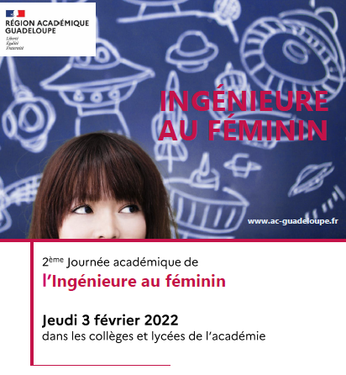
JOURNEE ACADEMIQUE
Jeudi 3 février 2022
INGENIEUR AU FEMININ

LES OBJECTIFS

- L’échange, au travers des témoignages d'ingénieures, techniciennes et étudiantes, afin de sensibiliser les jeunes filles aux carrières scientifiques et technologiques ;
- L’information sur la variété des métiers et des parcours de formation menant aux emplois d’ingénieure.
- Création d’une certaine émulation auprès des élèves manquant d’ambition
- Aide à la construction du projet personnel et professionnel
LES ACTIVITES

Conférence de présentation et d’échange avec deux marraines ingénieures.
Visionnage de capsules vidéos sur les différents métiers d’ingénieures (témoignages et présentation du métier exercé).
Atelier Jeu spécifique « Femmes scientifiques et techniciennes à travers les époques »
Quizz à compléter par les élèves au cours de la manifestation grâce aux témoignages, capsules vidéos, recherche Internet, Visite du TOTEM
Horaires | 3ème A |  | 3ème B |  | 3ème C
14h-15h | Conférence avec les marraines / TOTEM– Salle 108 | QUIZZ | Atelier Jeu spécifique (cartes) Ancien CDI | QUIZZ | Visionnage capsules vidéo – Salle208 | QUIZZ
15h-16h | Visionnage capsules vidéo – Salle 208 | QUIZZ | Conférence avec les marraines /TOTEM – Salle 108 | QUIZZ | Atelier Jeu spécifique (cartes) Ancien CDI | QUIZZ
16h-16h50 | Atelier Jeu spécifique (cartes) Ancien CDI | QUIZZ | Visionnage capsules vidéo – Salle 208 | QUIZZ | Conférence avec les marraines /TOTEM Salle 108 | QUIZZ
16h50-17h | CLOTURE  PHOTO DE GROUPE  EVALUATION AVEC LE QR CODE

